Министерство образования и науки Российской Федерации

Федеральное агентство по образованию

Федеральное государственное учреждение
Государственный научно-исследовательский институт информационных технологий и телекоммуникаций (ФГУ ГНИИ ИТТ “Информика”)

ИНФОРМАЦИОННАЯ СИСТЕМА "ЕДИНОЕ ОКНО ДОСТУПА К ОБРАЗОВАТЕЛЬНЫМ РЕСУРСАМ"

Информационно-методическое пособие для учреждений общего образования

Москва 2007
УДК
ББК

Главный редактор - А.Н. Тихонов, директор ФГУ ГНИИ ИТТ "Информика".

Ответственные редакторы - М.Б. Булакина, А.В. Сигалов.

Редакционная коллегия: М.В. Булгаков, Н.А. Будникова, Т.И. Галишникова, Е.Г. Гридина, А.Д. Иванников, А.М. Кондаков, А.О. Кривошеев, В.П. Кулагин, А.В. Симонов.

Данное издание входит в серию информационно-методических пособий, направленных на ознакомление педагогов и учащихся с образовательными ресурсами сети Интернет. В пособии представлены информационная система "Единое окно доступа к образовательным ресурсам", Федеральный портал "Российское образование", Портал информационной поддержки Единого государственного экзамена, Российский общеобразовательный портал. Рассматриваются структура, информационное наполнение и особенности работы с представленными информационными системами. Приведены рекомендации по поиску ресурсов и их использованию в учебном процессе.
Издание адресовано прежде всего педагогам и специалистам учреждений общего образования, а также будет полезно для учащихся, абитуриентов, родителей и всех тех, кто интересуется вопросами применения информационно-коммуникационных технологий в образовании.

Издание подготовлено в рамках Федеральной целевой программы развития образования на 2006-2010 годы.

ISBN

© Федеральное агентство по образованию, 2007
© Государственный научно-исследовательский институт информационных технологий и телекоммуникаций, 2007

СОДЕРЖАНИЕ

Введение 3
1. Информационная система "Единое окно доступа к образовательным ресурсам" 3
1.1. Структура информационной системы 3
1.2. Каталог интернет-ресурсов 3
1.3. Электронная библиотека 3
1.4. Новости образования 3
1.5. Обратная связь: отзывы на ресурсы, вопросы, ответы 3
1.6. Регистрация пользователей и авторизация 3
2. Федеральный портал "Российское образование" 3
2.1. Структура портала 3
2.2. Каталог интернет-ресурсов 3
2.3. Государственные образовательные стандарты 3
2.4. Организации российского образования (базы данных) 3
2.5. Картографический сервис. Лаборатория учебных карт 3
2.6. Мероприятия: конференции, семинары, выставки 3
2.7. Информационная поддержка ЕГЭ 3
3. Российский общеобразовательный портал 3
3.1. Структура портала 3
3.2. Тематические коллекции портала 3
4. Рекомендации по применению возможностей ИС "Единое окно" 3

Введение
На протяжении последнего десятилетия в системе образования Российской Федерации активно развивается направление информатизации образования, связанное с развитием телекоммуникационных сетей и разработкой информационно-образовательных интернет-ресурсов.
2007 год войдет в историю информатизации образования России как год массового подключения школ к сети Интернет, которое реализуется с 2006 года в рамках Приоритетного национального проекта "Образование". В результате выполнения этого проекта к концу 2007 года к сети Интернет будут подключены более 50 тысяч учреждений общего образования во всех регионах России. Таким образом, применение интернет-технологий в школах и обеспечение доступа педагогов и учащихся к ресурсам сети Интернет стало важнейшим элементом государственной политики в области образования.
Приход Интернета в школы привнесет новое содержание в учебный процесс и будет способствовать повышению качества образования лишь при наличии в сети образовательного контента - интернет-ресурсов, полезных для педагогов, учащихся, методистов, руководителей образовательных учреждений. Поэтому, наряду с развитием телекоммуникационной инфраструктуры, большое внимание уделяется анализу и систематизации образовательных интернет-ресурсов, созданию эффективных средств навигации и поиска ресурсов, разработке новых электронных образовательных ресурсов.
Важным этапом в развитии образовательного контента российского Интернета стало создание системы федеральных образовательных порталов, в состав которой вошли Федеральный портал "Российское образование" (www.edu.ru), Российский общеобразовательный портал (www.school.edu.ru), Портал информационной поддержки Единого государственного экзамена (www.ege.edu.ru) и ряд тематических порталов (по областям знаний и направлениям образовательной деятельности). Эти работы проводились в 2002-2004 гг. в рамках Федеральной целевой программы "Развитие единой образовательно-информационной среды" (ФЦП РЕОИС), а их результатом стало функционирование ряда образовательных порталов, на которых впервые были собраны и систематизированы десятки тысяч образовательных ресурсов различного назначения.
Одним из важных проектов, реализуемых по Федеральной целевой программе развития образования на 2006-2010 годы (ФЦПРО), является создание и развитие информационной системы "Единое окно доступа к образовательным ресурсам" (далее для краткости именуемой ИС "Единое окно"), доступной по адресу http://window.edu.ru. Эти работы ведутся с 2005 года и стали дальнейшим развитием направления деятельности по интеграции ресурсов, связанной с системой образовательных порталов.
Главная идея и цель ИС "Единое окно" – обеспечение единообразного доступа к учебным и учебно-методическим ресурсам, размещённым как на федеральных образовательных порталах, так и на других порталах и сайтах, включая региональные образовательные порталы, сайты вузов и их структурных подразделений, электронные библиотеки и коллекции, сайты научно-образовательных проектов и др. Основными компонентами ИС "Единое окно" являются интегральный каталог образовательных интернет-ресурсов, электронная библиотека учебных и учебно-методических материалов и подсистема новостей, включающая несколько новостных лент по образовательной тематике.
Для ознакомления педагогов и учащихся с образовательными ресурсами сети Интернет в рамках ФЦПРО организованы подготовка, тиражирование и распространение по образовательным учреждениям серии информационно-методических изданий, задача которых - сделать использование Интернета в учебном процессе более эффективным. Цель данного пособия - научить пользоваться информацией, размещённой в ИС "Единое окно", на портале "Российское образование" и Российском общеобразовательном портале.
Прочитав пособие, вы узнаете:
- как с помощью каталога интернет-ресурсов найти сайты или отдельные учебные, методические, справочные, иллюстративные материалы по интересующей тематике;
- как познакомиться с публикациями, размещенными в электронной библиотеке, высказать свое мнение о прочитанном, предложить для публикации свои материалы;
- как сделать урок или самостоятельную работу учеников более интересными и содержательными, используя коллекции общеобразовательного портала;
- как получить достоверную многопрофильную информацию о ЕГЭ;
- что нового происходит в российском образовании, какие новые книги выпустили издательства учебной литературы, в каких конференциях, семинарах, конкурсах вы сможете принять участие;
и многое другое.
Электронная версия данного информационно-методического пособия доступна в сети Интернет по адресу http://window.edu.ru/window/method

1. Информационная система "Единое окно доступа к образовательным ресурсам"

1.1. Структура информационной системы
Информационная система "Единое окно доступа к образовательным ресурсам" (http://window.edu.ru) создана для обеспечения эффективной навигации и поиска учебно-методических и информационно-справочных ресурсов для всех уровней общего и профессионального образования, организации обмена мнениями о содержании ресурсов, оперативного освещения новостей и событий сферы образования.
Информационно-функциональная структура системы включает несколько компонентов: каталог интернет-ресурсов, электронную библиотеку, подсистему новостей, глоссарий терминов образования, подсистему обратной связи (форум, вопросы-ответы), методический раздел, раздел с информацией о проекте, партнерах и поставщиках ресурсов, подсистему сбора статистики, подсистему регистрации пользователей, подсистему поиска.

Рис. 1. Первая страница сайта ИС "Единое окно": основное меню, форма для поиска в каталоге и библиотеке, предметный рубрикатор, последние новости
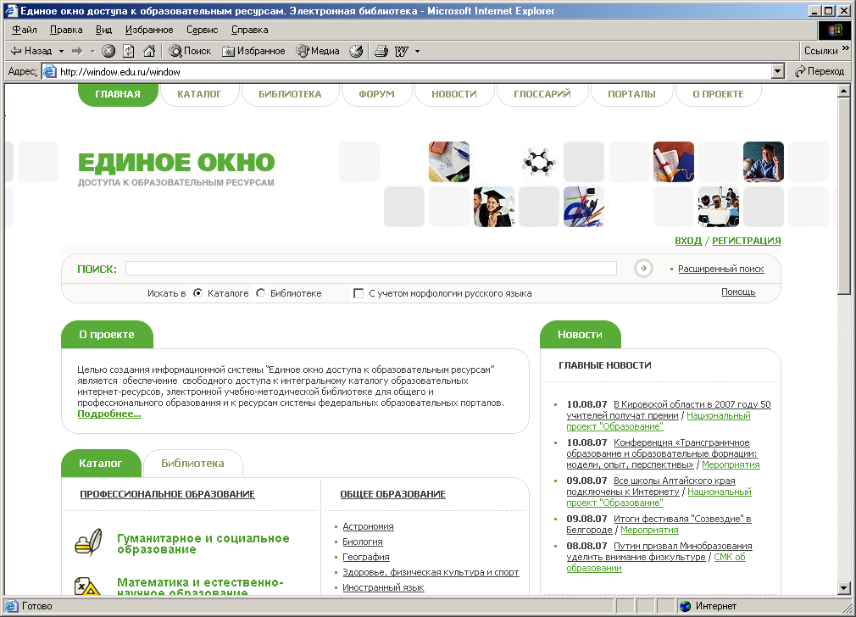
Интегральный каталог содержит описания (карточки с метаданными) образовательных интернет-ресурсов, систематизированных по дисциплинам профессионального и предметам общего образования, типам ресурсов, уровням образования и целевой аудитории. Каталог включает описания как "внешних" ресурсов, размещенных на других порталах и сайтах, так и материалов, находящихся в электронной библиотеке ИС "Единое окно".
В электронной библиотеке размещены полнотекстовые электронные версии учебных и учебно-методических материалов, предоставленные федеральными и региональными образовательными порталами, высшими учебными заведениями, их факультетами и кафедрами, учебными и методическими центрами, издательствами, а также отдельными преподавателями и авторами.
Подсистема новостей включает несколько новостных лент, в которых освещается ход реализации Национального проекта "Образование", публикуются новости образования в России и за рубежом, новости издательств учебной литературы, анонсы конференций, выставок и других мероприятий сферы образования.
Глоссарий терминов образования содержит термины, наиболее часто употребляемые в сфере образования: термины образования как системы и как процесса, термины, относящиеся к уровням образования.
Подсистема обратной связи предоставляет пользователям возможности обсудить размещённый в системе ресурс (интернет-ресурс или публикацию в электронной библиотеке), написать отзыв, задать вопрос и получить на него ответ.
Методический раздел создан для оказания помощи в работе с ИС "Единое окно". В этом разделе размещаются инструкции по работе с системой, рекомендации по поиску ресурсов и их использованию, ориентированные на различные категории пользователей, а также тематические примеры работы с системой, подготовленные учителями и методистами общего образования, преподавателями вузов.
Подсистема сбора статистики позволяет получить информацию о посещаемости сайта в целом и его отдельных разделов, собрать статистику обращений к тематическим рубрикам каталога, статистику просмотра карточек и загрузки конкретных ресурсов.
Подсистема регистрации дает возможность зарегистрироваться, создать свой профиль пользователя и работать с системой в режиме зарегистрированного пользователя, что предоставляет ряд дополнительных сервисов, например, подписку на рассылку новостей по электронной почте.

1.2. Каталог интернет-ресурсов
Каталог образовательных интернет-ресурсов создан для учителей, методистов, школьников, студентов, аспирантов и преподавателей вузов, руководителей образовательных учреждений, а также всех, кто стремится использовать Интернет для получения информации по образовательной тематике и нахождения ресурсов, которые окажутся полезны в учебном процессе, учебно-методической и организационной деятельности. Цель каталога - предоставить данной аудитории удобный и быстрый доступ к размещенной в Интернете образовательной информации на основе анализа, классификации и применения единого подхода к описанию интернет-ресурсов.
Каталог содержит описания как интернет-ресурсов, находящихся на других порталах и сайтах ("внешних" ресурсов), так и ресурсов, размещенных в электронной библиотеке ИС "Единое окно" ("внутренних" ресурсов). В каталог включены не только описания интернет-ресурсов, закаталогизированных непосредственно редакциями ИС "Единое окно" и портала "Российское образование", но и описания ресурсов, импортированные с других образовательных порталов (на основе принятой модели подготовки и обмена метаданными). Именно поэтому данный каталог и назван "интегральным".
Рис. 2. Каталог интернет-ресурсов, раздел "Общее образование": распределение ресурсов по предметным рубрикам, аудитории и типам ресурсов.
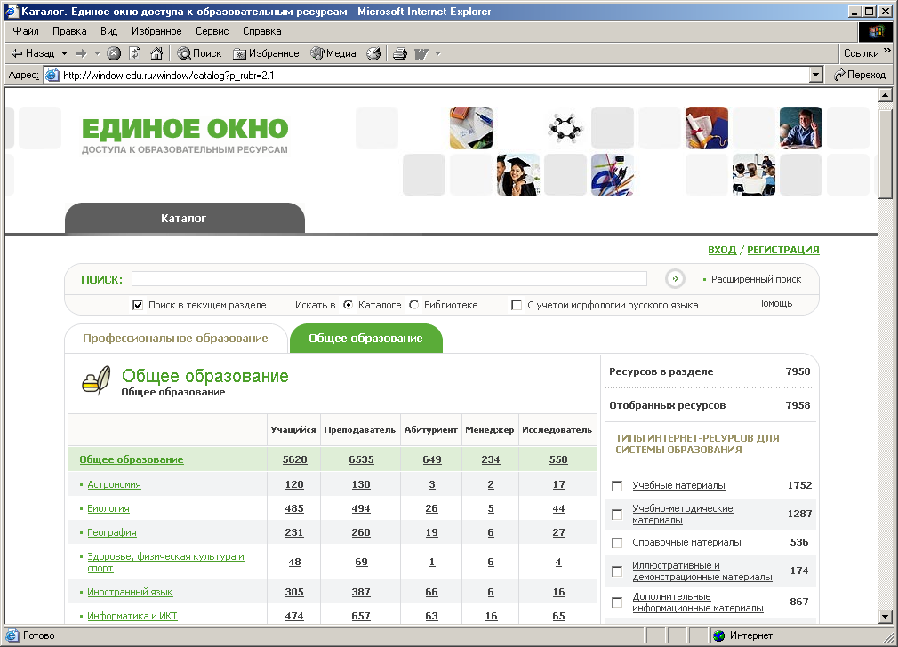
Интегральный каталог обеспечивает хранение метаданных ресурсов, мониторинг доступности ресурсов; атрибутно-контекстный поиск. По состоянию на август 2007 года каталог содержит более 35 тысяч описаний информационных ресурсов.
При выполнении работ по созданию системы образовательных порталов и интеграции их ресурсов разработан единый стандарт на рубрикаторы и метаописания образовательных ресурсов. Документ "Метаданные информационных образовательных ресурсов для интернет-каталогов" (ГНИИ ИТТ "Информика", 2004) имеет статус стандарта организации; с ним можно познакомиться в библиотеке ИС "Единое окно" или на портале "Российское образование".
В каталоге используется рубрикация ресурсов по четырем независимым направлениям:
- по уровню образования (дошкольное, общее, профессиональное, дополнительное);
- по целевой аудитории (абитуриент; исследователь; менеджер; преподаватель; учащийся)
- по типу ресурса (образовательные сайты, учебные, учебно-методические, справочные, иллюстративные, научные материалы, нормативные документы и др.);
- по предметной области - два базовых предметных рубрикатора: для общего образования и для профессионального образования.
Дальнейшая детализация модели рубрикации имеет иерархическую структуру. Например, в рубрике "Образовательные сайты" выделены сайты органов управления образованием, научно-образовательных и культурных проектов, сайты вузов и их подразделений, учреждений дополнительного образования, библиотек, музеев и др. Предметная рубрикация для общего образования соответствует школьным дисциплинам: биология, география, история, литература и т.д.
Описание (метаданные) интернет-ресурса, представленное в интерфейсе пользователя на карточке ресурса, включает название ресурса, сведения об авторе/создателе/владельце ресурса, аннотацию, ключевые слова, адрес ресурса в сети Интернет (URL), а также рубрики "четырехмерного" рубрикатора, к которым привязан ресурс.
Возможен контекстный поиск по названию, автору, аннотации, ключевым словам с возможной фильтрацией по типу материала, уровню образования и аудитории. Такая фильтрация проиводится путем установки соответствующих флажков в правой части страницы (см. рис. 3).

В списке найденных ресурсов пиктограммой отмечены интернет-ресурсы, а пиктограммой - ресурсы электронной библиотеки.
Рис. 3. Форма для расширенного поиска в каталоге: пример поиска ресурсов по астрономии, название или описание которых включает слово "методика"

Поиск по контексту можно проводить без учета или с учетом морфологии русского языка (путем установки/снятия соответствующего флажка в поисковой форме). В первом случае будут найдены только ресурсы, в описаниях которых имеется точное совпадение с контекстом, а учет морфологии позволит найти ресурсы, описания которых включают искомые слова в разных словоформах.
Использование языка запросов позволяет точнее сформулировать запрос и повысить результативность поиска. Для этого в поисковый запрос наряду со словами, задающими искомый контекст, включаются логические операторы (AND, OR, NOT) и скобки для изменения сферы действия операторов. Например, по запросу "физика колебаний" без учета морфологии русского языка будут найдены только ресурсы, в описаниях которых имеется точное совпадение с введенной фразой. Запрос "физика AND колебания" с учетом морфологии русского языка позволит найти все ресурсы, в описаниях которых встречаются слова "физика" и "колебания" в любых падежах. С описанием языка запросов можно ознакомиться, выбрав пункт "Помощь" в поисковой форме.

1.3. Электронная библиотека
В разделе "Библиотека" представлено более 12000 полнотекстовых электронных версий учебных, учебно-методических, научных, справочных и иных информационных материалов, накопленных в системе федеральных образовательных порталов, разработанных и изданных в вузах страны, переданных редакциями образовательных изданий и издательствами, найденных в свободном доступе в Интернете и разрешенных для свободного распространения в образовательных целях.
Все материалы находятся физически на сервере ИС "Единое окно", т.е. их доступность и целостность, в отличие от внешних интернет-ресурсов, обеспечивается функционированием данной системы.
В качестве примеров материалов, размещенных в электронной библиотеке и отнесенных при рубрикации по уровню образования к общему образованию или дополнительному образованию детей, можно привести:
- стандарты основного общего и среднего полного (общего) образования по дисциплинам (базовый и профильный уровни);
- демонстрационные варианты ЕГЭ;
- книги для учителя, методические пособия и методические рекомендации к учебникам, выпущенные в издательстве "Просвещение";
- пособия для абитуриентов, подготовленные в университетах;
- материалы по применению информационных технологий в образовании, подготовленные в рамках проекта ИСО Национального фонда подготовки кадров;
- учебно-методические и научно-популярные публикации образовательных журналов, например статьи журнала "Компьютерные инструменты в образовании", лекции ведущих профессоров, опубликованные в "Соросовском образовательном журнале";
- учебно-методические и информационно-справочные материалы, транслировавшиеся по Спутниковому образовательному каналу;
- материалы различных предметных олимпиад для школьников;
- методические разработки учителей (уроки, элективные курсы и пр.).
Поиск публикаций, размещенных в электронной библиотеке, проводится в интегральном каталоге аналогично поиску интернет-ресурсов. В поисковой форме следует установить переключатель в положение "искать в библиотеке". При этом в результате поиска будет получен перечень ресурсов, отмеченных пиктограммой , а при выборе ресурса будет показана его карточка с метаданными.
Рис. 4. Пример поиска в электронной библиотеке: перечень учебных материалов по математике (общее образование), содержащих в названии или описании слово "геометрия"
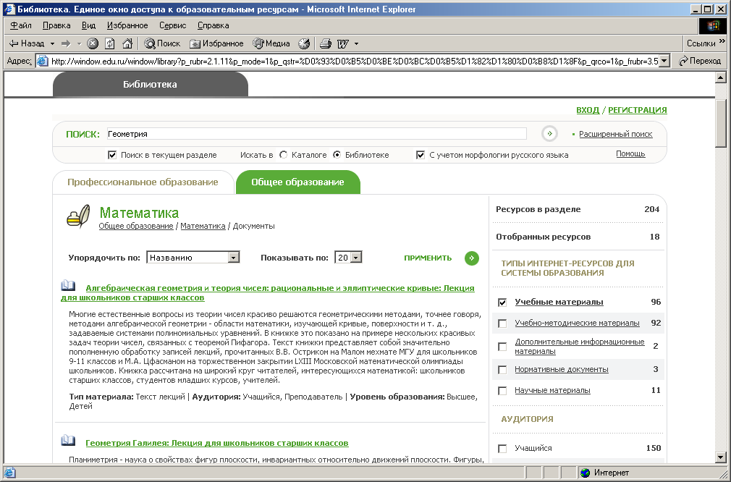
Ресурс библиотеки - полнотекстовая электронная публикация - описывается следующим набором атрибутов, которые выводятся на карточке ресурса:
- наименование публикации;
- автор(ы) - полный список всех авторов или составителей;
- аннотация;
- год издания;
- библиографическая ссылка (обязательный атрибут для электронных версий печатных изданий); ISBN (если имеется у печатного издания);
- источник (поставщик ресурса) - вуз/факультет/кафедра, библиотека, издательство, интернет-портал и т.д.; данное поле, как правило, включает ссылку на веб-сайт поставщика ресурса.
На карточке также указываются все данные, относящиеся к рубрикации ресурса: предметная область; тип ресурса; аудитория; уровень образования.
Карточка содержит поле для ввода текста, в котором можно оставить свой отзыв о публикации, а также форму для "голосования" - оценивания ресурса по пятибалльной шкале. Отображаются имеющиеся отзывы и текущий рейтинг ресурса.
Полный текст публикации в большинстве случаев представлен в виде одного файла (преимущественно в формате PDF, но имеются и ресурсы в формате DjVu). Карточка ресурса в поле "документ" содержит пиктограмму, показывающую тип файла, с указанием размера файла. Пиктограмма является ссылкой, переход по которой позволяет открыть файл с полным текстом публикации или сохранить его на локальном компьютере. Имеется также ссылка на страницу с указанием сайтов, с которых можно скачать для бесплатного использования программы для просмотра документов в форматах PDF и DjVu.
Некоторые публикации представлены в библиотеке не одним файлом, а набором файлов различных форматов (HTML, PDF, DjVu, JPG, GIF и др.). В этом случае обязательно имеется "стартовый" файл, представляющий собой html-документ, оформленный, как правило, в виде оглавления публикации, и содержащий ссылки на другие файлы (например, главы или разделы). В карточке ресурса приводится ссылка на такой "стартовый" файл. В ряде случаев предоставляется также возможность скачать все файлы "составного" ресурса в виде архива.
Рис. 5. Пример "учетной карточки" с описанием публикации, размещенной в электронной библиотеке
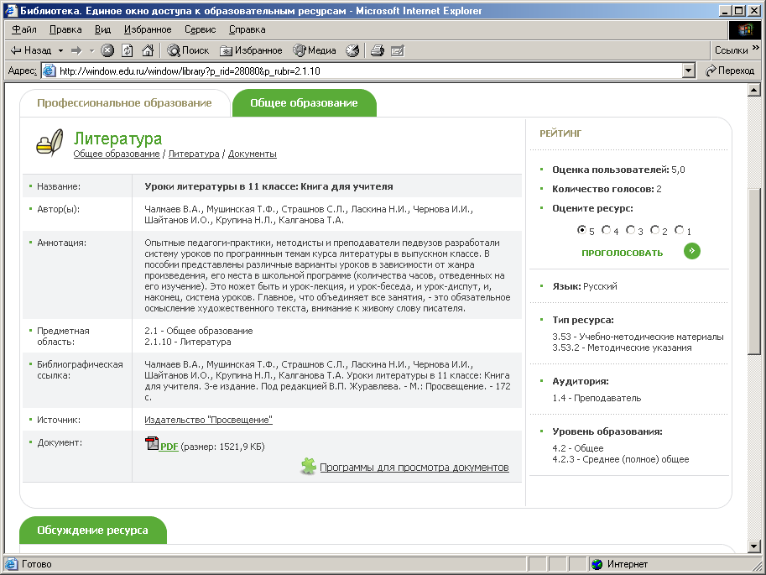

1.4. Новости образования
Информация, публикуемая в подсистеме "Новости", в зависимости от тематики сообщений группируется в несколько новостных лент:
- Национальный проект "Образование": новости общероссийского уровня, информация о ходе проекта в регионах.
- Мероприятия: анонсы конференций, выставок, конкурсов, образовательных проектов, информация о прошедших событиях.
- Новости издательств: новинки учебной и методической литературы, образовательные инициативы издательств.
- СМИ об образовании: материалы по тематике образования, отобранные в результате мониторинга общественно-политических и специализированных печатных и электронных изданий.
- Единый государственный экзамен: официальная информация, новости о ходе эксперимента в регионах, публикации на тему ЕГЭ.
- Образование за рубежом: аннотированные публикации зарубежных СМИ об интересных и значимых событиях, проектах, исследованиях.
- Новые поступления: сведениях о новых материалах, размещенных в электронной библиотеке ИС "Единое окно".
На первой странице ИС "Единое окно" представлен перечень последних новостей и отдельно сгруппированы главные новости. При входе в подсистему (пункт "Новости" главного меню) возможно получить отсортированный по дате список новостей выбранной новостной ленты или полный список всех новостей, а также с помощью календаря выбрать из архива публикации за интересующий период. В списках наряду с заголовками новостей приводятся краткие анонсы, при выборе интересующей новости можно прочитать ее полный текст.
Зарегистрированные пользователи могут подписаться на рассылку новостей по электронной почте. Для этого при редактировании профиля пользователя следует отметить интересующие новостные ленты.
Новостные ленты, публикуемые в ИС "Единое окно", можно импортировать и размещать на других сайтах. Для этого предусмотрена возможность получения новостных лент в формате RSS (формат семейства XML, с помощью которого дается краткое описание новостей со ссылками на полные версии), дополнительная информация о спецификации RSS приведена на портале "Российское образование" по адресу http://www.edu.ru/files/news-xml.html.

1.5. Обратная связь: отзывы на ресурсы, вопросы, ответы
Пользователям ИС "Единое окно" предоставляется не только свободный доступ к размещенным ресурсам, но и возможность высказать свое мнение о том или ином ресурсе. С отзывами пользователей и обсуждением ресурсов можно познакомиться в разделе "Форум", перейти в который можно, выбрав соответствующий пункт главного меню. Чтобы оставить свой отзыв о материале, следует заполнить поле "отзыв" в карточке ресурса. Кроме того, в карточке ресурса имеется форма для выставления ресурсу оценки по пятибалльной шкале.
Все сообщения пользователей проходят предварительную модерацию. При этом отклоняются только некорректные и неадекватные сообщения, а любые содержательные отзывы, как положительные, так и отрицательные или с критическими замечаниями публикуются. К некоторым отзывам редакция размещает свои комментарии.
Пользователи могут задавать любые вопросы, связанные как с технологией работы с системой, так и с ее информационным наполнением. Чтобы задать вопрос, следует перейти в раздел "Обратная связь", выбрав соответствующий пункт в нижнем меню, и заполнить на странице "Задать вопрос" предлагаемую форму (тема, текст вопроса, подпись - ФИО и e-mail). С вопросами и ответами на них можно познакомиться на странице "Вопросы и ответы".

1.6. Регистрация пользователей и авторизация
С информационной системой можно работать как в режиме "анонимного пользователя", так и зарегистрировавшись и пройдя авторизацию. В настоящее время полный доступ ко всем ресурсам, включая полнотекстовые материалы библиотеки, предоставляется всем пользователям, независимо от регистрации. Однако зарегистрированные пользователи получают ряд дополнительных сервисов, в числе которых подписка на рассылку новостей по электронной почте и получение электронного письма с ответом на заданный в разделе "Обратная связь" вопрос.
Для регистрации нового пользователя следует перейти по ссылке "регистрация", находящейся в правой верхней части любой страницы сайта, и ввести требуемые данные о пользователе: логин, пароль, отображаемое имя, e-mail (реальный адрес электронной почты, который используется для подтверждения регистрации и восстановления пароля).
Зарегистрированный пользователь для авторизации должен перейти по ссылке "вход" и ввести свои логин и пароль.

2. Федеральный портал "Российское образование"

2.1. Структура портала
Федеральный образовательный портал "Российское образование" (www.edu.ru) создан в 2002 году и предназначен для решения в интересах системы российского образования следующих задач:
- формирование и публикация общей для российской системы образования нормативной, справочной, оповестительной, новостной и аналитической информации;
- каталогизация русскоязычных образовательных интернет-ресурсов;
- обеспечение возможности для всех участников образовательного процесса эффективного поиска образовательных интернет-ресурсов;
- интеграция системы образовательных тематических и профильных порталов путем реализации общесистемных сервисов и баз данных с открытым интерфейсом.
Основными информационными разделами портала являются:
- каталог образовательных интернет-ресурсов с атрибутным и контекстным поиском и рубрикацией по типу, предметной области, уровню образования и целевой аудитории;
- архив государственных образовательных стандартов для общего, начального, среднего и высшего профессионального образования;
Рис. 6. Первая страница портала "Российское образование"
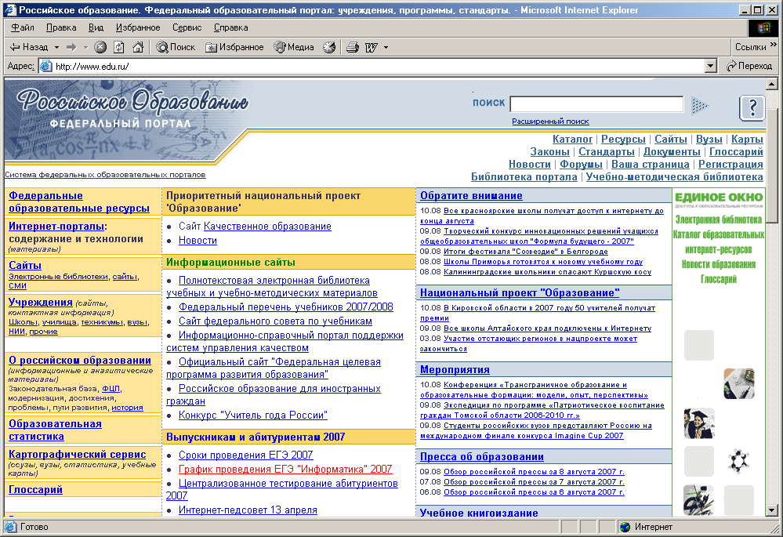
- архив распорядительных и нормативных документов системы российского образования (приказы, постановления, распоряжения, инструктивные письма, решения Коллегии Минобрнауки России);
- базы данных российских образовательных учреждений (школы, учреждения начального, среднего специального и высшего профессионального образования);
- законодательная база "Гарант" (разделы "Образование", "Наука", "Культура");
- база данных "Мероприятия" с информацией о конференциях, семинарах, выставках и других событиях в жизни научно-образовательного сообщества;
- база данных "Конкурсы" с информацией о российских и зарубежных конкурсах, грантах, олимпиадах в сфере образования;
- картографический сервис, включающий лабораторию учебных карт (формирование контурных карт и тематических картографических пособий), картографический справочник "Вузы Российской Федерации", интерактивный атлас российского образования;
- глоссарий по образовательной тематике и портальной терминологии;
- форумы, в которых можно обсудить ход реализации и проблемы ФЦПРО и национального проекта "Образование", актуальные проблемы общего и профессионального образования, вопросы развития системы образовательных порталов;
- система новостных лент с подпиской, в том числе и импортированных с других порталов и сайтов.
На портале имеется раздел, посвященный постоянно действующему всероссийскому научному семинару "Интернет-порталы: содержание и технологии". Цель семинара - выработка современных подходов, разработка научных основ создания и использования интернет-порталов в различных областях человеческой деятельности, в первую очередь в сфере образования. Представлены тезисы и презентации докладов, полные электронные версии выпускаемых по материалам семинаров сборников научных статей.
Вся информация, размещенная на портале, является свободно доступной как анонимным, так и зарегистрированным пользователям. Регистрация необходима для использования сервисов, требующих авторизации пользователя: подписка на новости; размещение своей информации в форумах; использование персональной главной страницы, компоновку которой можно производить (с учетом технологических ограничений) в соответствии со своими предпочтениями.

2.2. Каталог интернет-ресурсов
Важнейшим и наиболее популярным у пользователей разделом портала "Российское образование" является каталог интернет-ресурсов. В настоящее время данный каталог интегрирован с каталогом ИС "Единое окно", совпадает с последним по содержанию, но несколько отличается по интерфейсу для поиска ресурсов и просмотра их описаний.
Подход к описанию и рубрикации ресурсов рассмотрен выше в подразделе 1.2. При поиске в каталоге могут быть использованы два подхода. Можно начать поиск с первой страницы раздела и последовательно сужать область поиска путем выбора предметных рубрик, типа ресурсов, целевой аудитории и уровня образования. Одновременно можно задавать искомый контекст в названии, описании, ключевых словах. Другой способ - сразу перейти к форме для расширенного поиска и задать в ней все параметры запроса: искомый контекст и необходимые фильтры по рубрикаторам.
Рис. 7. Пример расширенного поиска в каталоге портала "Российское образование": поиск образовательных сайтов, учебных или справочных материалов в предметной рубрике "Общее образование/История", в названии или описании которых имеются слова "смутное время"
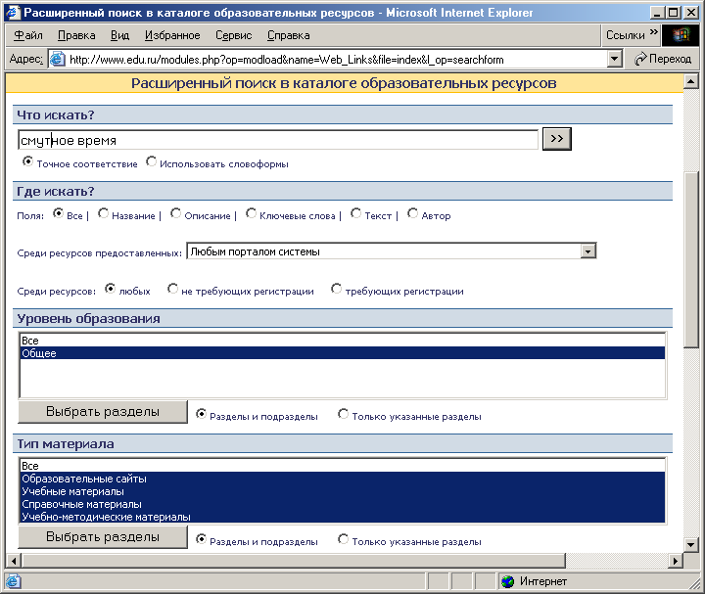
При работе с каталогом следует помнить, что в нем представлены ссылки не только на сайты, но и на отдельные ресурсы: тематические разделы сайтов, базы данных, гипертекстовые учебные пособия, электронные публикации и т.д. При выборе типа ресурса "образовательный сайт" можно ограничить поиск подмножеством, которое включает сайты научно-образовательных проектов, вузов и их подразделений, органов управления образованием, библиотек и др.
Одной из важных функций каталога является обмен описаниями (метаданными) ресурсов с партнерскими порталами и сайтами. На портале "Российское образование" можно детально познакомиться с принятой моделью метаданных и форматами описаний ресурсов в XML. Представлены рубрикаторы каталога в XML- и HTML-форматах.

2.3. Государственные образовательные стандарты
Среди нормативных документов сферы образования, представленных на портале, важнейшее место занимают государственные образовательные стандарты (ГОС) для общего, начального, среднего, и высшего профессионального, а также послевузовского образования.
Для общего образования представлены файлы стандартов и примерных программ начального, основного и среднего (полного) общего образования. Для начального и среднего профессионального образования - перечень профессий НПО и классификатор специальностей СПО, архивы файлов ГОС и примерных учебных планов (ПУП). Наиболее обширным является подраздел, посвященный государственным образовательным стандартам высшего профессионального образования (ГОС ВПО), который содержит: общероссийский классификатор специальностей по образованию (ОКСО); перечень направлений подготовки и специальностей; архивы файлов ГОС ВПО и примерных учебных планов; архив файлов примерных программ учебных дисциплин (ППУД); информационно-поисковую систему по учебно-методическим объединениям (УМО) вузов.
При работе с архивами (базами данных) стандартов и примерных учебных планов можно проводить поиск по коду специальности (направления), подстроке в названии, году утверждения. Представленные в базах данных материалы (стандарты и планы) могут быть получены в виде html-документов или документов формата MS Word.
Раздел содержит также приказы и другие нормативные документы, относящиеся к разработке, утверждению и введению в действие государственных образовательных стандартов, а также к деятельности учебно-методических объединений и советов.

2.4. Организации российского образования (базы данных)
Портал "Российское образование" включает раздел, который содержит справочную информацию о российских учреждениях образования - общеобразовательных школах, гимназиях, лицеях; учреждениях начального и среднего специального профессионального образования; высших учебных заведениях; научно-исследовательских институтах Минобрнауки России; органах управления образованием.
Информация представлена в виде баз данных с возможностями контекстно-атрибутного поиска, которые включают: базу данных веб-сайтов школ, лицеев, колледжей, гимназий; базы данных учреждений начального профессионального образования и средних специальных учебных заведений; базу данных "ВУЗы России".
Базы данных по вузам, техникумам, учреждениям начального профессионального образования содержат сведения о специальностях , по которым проводится обучение, формах обучения, государственной аккредитации, контингенте студентов и преподавателей, адресе, телефонах, веб-сайте и др. Возможен поиск по городу, названию специальности, виду учебного заведения и другим параметрам. Данный сервис портала может быть использован абитуриентами и при проведении профориентационной работы.
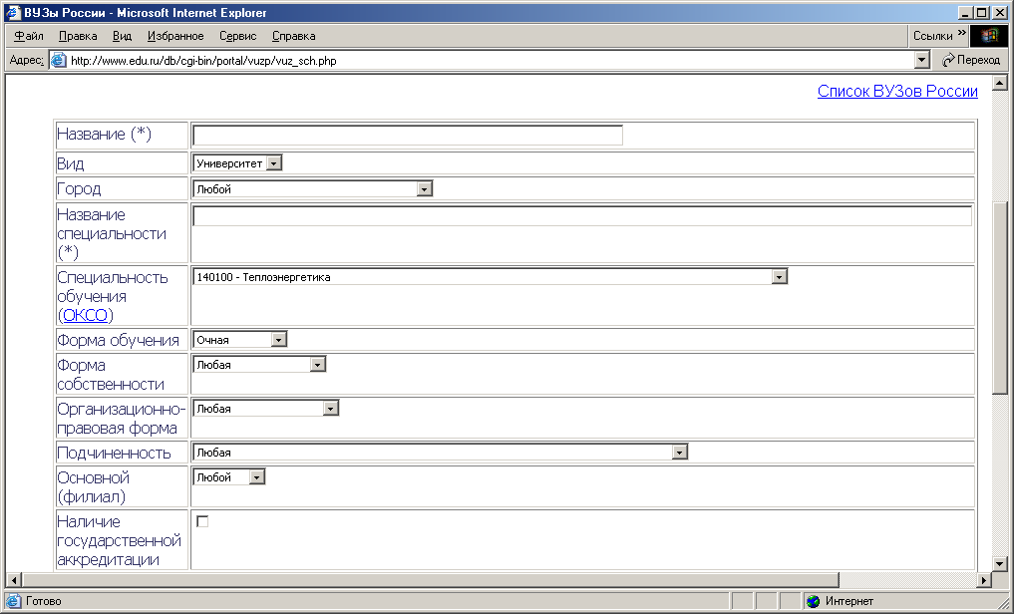
Рис. 8. Поисковый интерфейс базы данных "ВУЗы России": пример поиска государственного университета, ведущего обучение по специальности "Теплоэнергетика" в очной форме

2.5. Картографический сервис. Лаборатория учебных карт
Различные географические и тематические карты и атласы традиционно являются одной из важных форм представления учебно-методических материалов для разных уровней образования. Для общего среднего образования карты являются обязательным учебным пособием освоения ряда базовых предметов школьной программы – географии, природопользования, истории, краеведения, биологии. Для ряда направлений профессиональной подготовки (науки о Земле, экология и природопользование, региональная экономика и страноведение, социальные и политические технологии и др.) картографический метод считается обязательным предметом изучения и освоения в качестве базового методического инструментария решения территориальных проблем.
Интерактивный картографический сервис на портал "Российское образование" (пункт меню "Карты") включает следующие пользовательские блоки:
Лаборатория учебных карт – формирует электронные картографические учебные пособия и материалы по предметам средней школы, включая нанесение на контурную карту собственной тематической информации и организацию on-line тестирования и самотестирования знаний, получение справочных данных о размещении и свойствах географических объектов. Сервис поддерживает интерактивные карты мира и России и позволяет осуществлять масштабирование, выбор нужного региона или участка карты, изменение набора базовых картографических слоев, нанесение собственных значков (по различным тематическим группам) и подписей к ним, сохранение и печать карты и др.
Картографический справочник "ВУЗы России" - визуализирует результаты запросов к справочно-информационной системе сферы высшего профессионального образования. База данных содержит информацию почти по 2000 образовательным учреждениям и позволяет осуществлять поиск по типам вузов и обучаемым специальностям, а также получать статистические данные об их деятельности.
Интерактивный атлас российского образования - моделирует данные образовательной статистики методами тематического картографирования. База данных содержит более 80 показателей, касающихся развития дошкольного, общего и профессионального образования в России.
Географический указатель (картографическая поисковая машина) – позволяет осуществлять поиск и отражение на картах мира или России местоположения различных объектов (политико-административных территорий, населенных пунктов, гидрографических объектов) по их географическому названию. База данных географического указателя содержит около 6000 объектов. Наведя курсор на объект и "щелкнув мышью", можно в отдельном окне получить справочную информацию о данном объекте.
Рис. 9. Общий вид страницы картографического сервиса "Лаборатория учебных карт" с нанесенными пользователем на контурную карту России значками и подписями нефтяных и газовых месторождений.
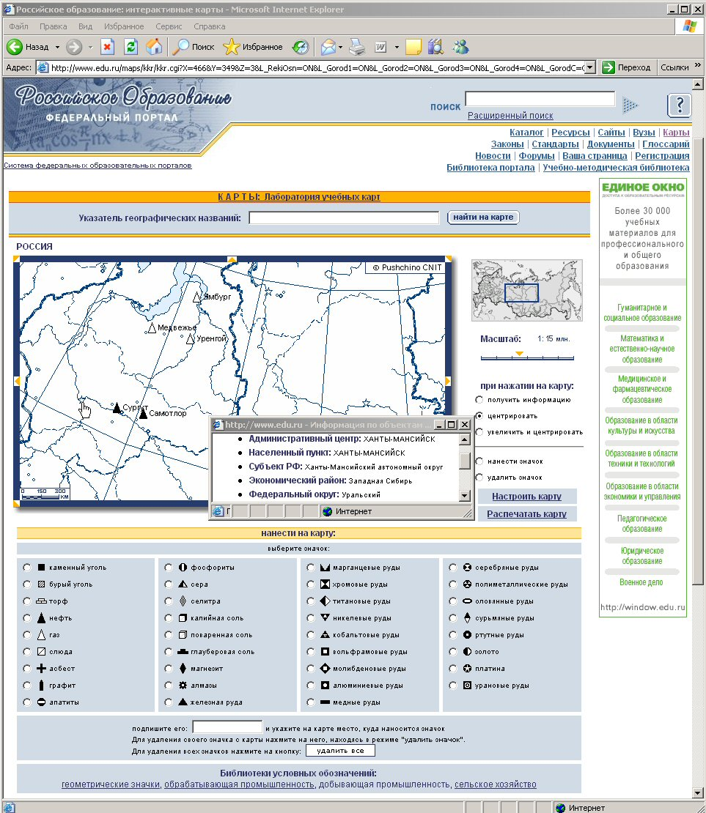

2.6. Мероприятия: конференции, семинары, выставки
В разделе "Мероприятия" можно найти информацию о конференциях, форумах, семинарах, тренингах, летних и зимних школах, выставках и других событиях в жизни научно-образовательного сообщества страны. Редакция портала стремится освещать не только мероприятия со статусом всероссийских и международных, но и мероприятия, организуемые в регионах России местными органами управления образованием, высшими учебными заведениями, учреждениями повышения квалификации и переподготовки кадров.
Информация хранится в базе данных, где каждое мероприятие описывается следующим набором атрибутов: название; аннотация; даты проведения (начало/окончание), сроки подачи заявок и тезисов; место проведения (страна, регион, организация); предметная область (педагогика, естественные науки, гуманитарные науки, ИКТ и др.); тип (конференция, семинар, выставка и др.); статус (международный, российский, региональный); адрес сайта информационной поддержки мероприятия; расширенное описание, которое включает сведения о целях и задачах, организаторах, программе, условиях участия и пр. К описанию мероприятия могут быть приложены файлы с дополнительной информацией (информационное письмо, форма заявки, программа и т.д.).
При работе с базой данных имеются возможности поиска по всем перечисленным выше атрибутам, а также по контексту в названии, аннотации и описании мероприятия. Результаты поиска выдаются в виде таблицы, содержащей название, даты и место проведения, срок подачи заявок. Возможна сортировка по дате проведения или по дате окончания приема заявок. Поиск можно проводить только по предстоящим мероприятиям, в архиве проведенных мероприятий или по всей базе.
Рис. 10. Форма для поиска в базе данных "Мероприятия"
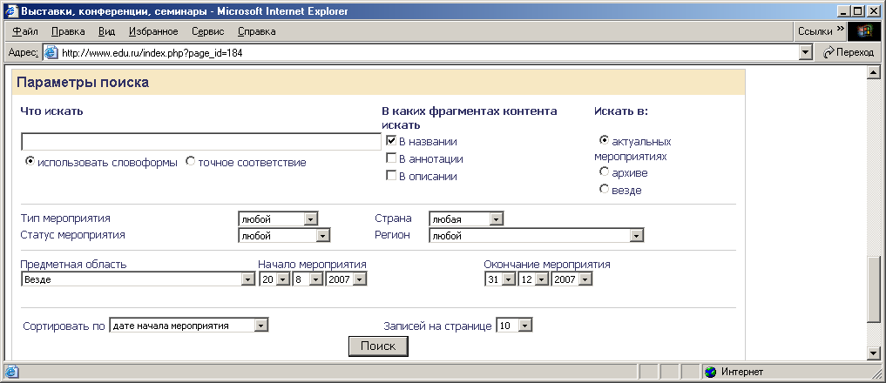

2.7. Информационная поддержка ЕГЭ
Актуальная и вызывающая большой интерес в обществе проблематика Единого государственного экзамена представлена на Портале информационной поддержке ЕГЭ (http://ege.edu.ru) и в соответствующем разделе портала "Российское образование".
Информационная поддержка ЕГЭ осуществляется с помощью нескольких информационных разделов, которые включают:
1. Новостную ленту по актуальным вопросам проведения ЕГЭ и его результатам, формируемую на основе официальных сообщений федеральных и региональных органов управления образованием, а также публикаций по тематике ЕГЭ в печатных и электронных СМИ.
2. Систематизированные официальные документы, регламентирующие нормативно-правовые и организационные аспекты ЕГЭ; инструктивно-методические материалы по проведению ЕГЭ и оценке его результатов. Эти материалы предназначены, в первую очередь, организаторам и преподавателям, участвующим в ЕГЭ.
3. Варианты экзаменационных работ по учебным предметам, представляющие собой формализованные образцы экзаменационных заданий и их спецификации.
Спецификации ЕГЭ по каждому учебному предмету позволяют преподавателю получить полное и развернутое представление о том, что представляет собой государственная экзаменационная работа, каковы ее структура и содержание. Приводится система оценивания отдельных заданий и работы в целом, требования к специалистам и педагогам, отведенное время и обобщённый план экзаменационной работы.
Демонстрационные версии и примеры реальных вариантов экзаменационных работ будут полезны как преподавателям, так и учащимся, готовящимся к ЕГЭ. Демонстрационные версии содержат ознакомительные варианты ЕГЭ по 14 базовым учебным предметам средней школы за весь период эксперимента (2002-2007 гг.). Реальные варианты экзаменационных работ позволяют учащимся оценить собственные знания на примере реальных тестовых заданий. Ряд тестовых заданий доступен в форме интерактивных on-line тренажеров.
4 . Систематизированные перечни интернет-ресурсов по тематике ЕГЭ, в составе которых присутствуют: официальные порталы и сайты, освещающие нормативно-правовые, организационные, методические, технологические аспекты проведения ЕГЭ, а также анализа и оценки его результатов; региональные информационные сайты, осуществляющие поддержку ЕГЭ на местах; тематические сайты, предоставляющие информацию о проведении эксперимента по ЕГЭ в масштабах страны.

4. Рекомендации по применению возможностей ИС "Единое окно"
Большой объем систематизированных образовательных ресурсов и описаний интернет-ресурсов, хранящийся в библиотеке и каталоге ИС "Единое окно", на порталах "Российское образование" и Российском общеобразовательном портале, разнообразие сервисов, облегчающих работу пользователей с ресурсами, предоставляют возможность применения данных систем в учебном процессе на всех уровнях образования, в любых учебных заведениях, при различных формах обучения, на различных типах занятий.
Ключевые подходы к использованию ресурсов рассмотренных информационных систем одинаковы для всех учителей-предметников: определить когда, где и как использование интернет-ресурсов может способствовать достижению учебных целей; проанализировать качество образовательных интернет-ресурсов; содействовать учащимся в процессе поиска, сравнения, анализа информации, полученной из Интернета.
Ограниченный объем данного пособия не позволяет детально рассмотреть все возможности ИС "Единое окно", подробно описать различные методические приемы использования в учебном процессе и проиллюстрировать их практическими примерами. Поэтому в целях повышения эффективности работы пользователей с образовательными ресурсами в ИС "Единое окно" создан раздел "Методическая помощь" (http://window.edu.ru/window/method/), в котором представлена следующая справочная и методическая информация:
- общие рекомендации по работе с системой;
- электронная версия данного информационно-методического пособия;
- методические разработки и опыт учителей-предметников по применению ИС "Единое окно" в учебном процессе;
- инструкция по работе с поисковой системой и использованию языка запросов;
- примеры поиска ресурсов в каталоге и библиотеке ИС "Единое окно";
- ответы на часто задаваемые вопросы пользователей;
- сведения о программах для просмотра файлов представленных в библиотеке пособий и рекомендации по их установке;
- другая полезная информация.
В данном пособии ограничимся рассмотрением только некоторых существенных возможностей и особенностей применения ИС "Единое окно".
Главной задачей, как педагога, так и ученика, при обращении к ИС "Единое окно" становится поиск нужной информации. Поиск информации можно осуществлять разными способами: при помощи многоуровневого рубрикатора, при помощи поисковой машины, комбинируя вышеуказанные способы. Какой бы способ не был выбран, необходимо определить проблемную зону поиска. Например, поиск материалов для различных видов занятий по русскому языку рекомендуется начать с определения предметной области "Русский язык" и далее, для достижения необходимого результата, пользоваться фильтрами по типу ресурса, аудитории и уровню образования. Если цель - найти конкретный учебный материал по выбранному предмету, то нужно соотнести представленные типы материалов с видом занятий и выставить необходимый фильтр в рубрикаторе типов. Второй возможной вариант - задание в поисковой форме слов: контрольные задания, лекции, тесты, варианты ЕГЭ, экзаменационные билеты и т.п. Если цель - найти более разнородную или более глубокую информацию, то рекомендуется выбрать тип ресурса "образовательные сайты" и сужать зону поиска фильтрацией по подрубрикам образовательных сайтов.
Лучше понять методику работы с ресурсами ИС "Единое окно" и алгоритмы их поиска, а также освоить приёмы построения поисковых запросов можно, прочитав методические разработки по учебным предметам в разделе "Методическая помощь".
Необходимо учитывать особенности работы с ресурсами двух составных частей системы - "Библиотеки" и "Каталога". Как было отмечено в предыдущих разделах пособия, все ресурсы библиотеки хранятся на сервере данной системы, отобраны и проверены редакцией, что гарантирует их качество и постоянную доступность. Для работы с материалами библиотеки на компьютере пользователя должно быть установлено соответствующее программное обеспечение для просмотра файлов - Adobe Acrobat Reader, DjVu Plug-in и др. Ссылки на необходимые программы просмотра указаны в карточке ресурса библиотеки.
В разделе "Каталог" собраны ссылки на интернет-ресурсы. Редакция "Единого окна" провела отбор ресурсов и в качестве источников стремилась использовать устойчиво работающие сайты образовательных учреждений, научных организаций, библиотек, издательств, образовательных и культурных проектов и т.д. Однако, тем не менее, возможна ситуация, когда найденный ресурс каталога окажется недоступным или несоответствующим описанию.
Для оперативного общения с редакцией ИС "Единое окно" для пользователей организована обратная связь. С помощью этого сервиса в редакцию можно написать обо всех проблемах, связанных с работой информационной системы, неработающих ссылках, неоткрывающихся файлах и некорректных описаниях, высказать свои замечания и пожелания, а также задать вопрос главному редактору.
Пользователи ИС "Единое окно" могут предложить для публикации в библиотеке свои учебные и методические материалы или разместить в каталоге ссылку на интернет-ресурс, представляющий, по их мнению, интерес для сферы образования.
Наиболее динамичным разделом системы являются "новостные ленты", в которых ежедневно публикуется самая свежая информация из мира образования. Воспользовавшись сервисом подписки на новости, пользователь получит возможность ежедневно получать на свой почтовый ящик информацию о последних новостях и событиях.
Применение ресурсов и возможностей ИС "Единого окна" и образовательных порталов в учебном процессе должно помочь преодолеть всё ещё существующее противоречие между традиционной системой образования и требованиями современного информационного общества. Использование ИКТ и ресурсов нового поколения в общем образовании позволит повысить наглядность, качество и доступность обучения. Даже при традиционной классно-урочной системе, которая до сих пор является основой учебного процесса в школе, с примерными программами учебных дисциплин и рекомендованным учебным материалом, образовательные интернет-ресурсы системы федеральных образовательных порталов и ИС "Единое окно" могут и должны использоваться преподавателями в качестве информационной и методической поддержки учебного процесса.
"Единое окно" является развивающейся системой, и все идеи, предложения и замечания, направленные на то, чтобы сделать ее еще более эффективной и полезной для педагогов и учащихся, окажут неоценимую помощь в работе редакции.

Отзывы по содержанию данного пособия, а также предложения по дальнейшему развитию рассмотренных информационных систем можно присылать по адресу:
125009, Москва, ул. Тверская, 11. ФГУ ГНИИ ИТТ "Информика".
Электронный адрес: window@informika.ru

-----------------------------------------------------------------------------------------------------------------------
Российский портал информатизации образования содержит: законодательные и нормативные правовые акты государственного регулирования информатизации образования, федеральные и региональные программы информатизации сферы образования, понятийный аппарат информатизации образования, библиографию по проблемам информатизации образования, по учебникам дисциплин цикла Информатика, научно-популярные, документальные видео материалы и фильмы, периодические издания по информатизации образования и многое другое.

